Областное государственное бюджетное профессиональное образовательное учреждение
«Рязанский политехнический колледж»
Лабораторная работа №5
на тему: «Реализация архитектуры на базе объектно-реляционного отображения с типизированными объектами» по дисциплине
МДК.03.01 Технология разработки ПО
для специальности
09.02.03 Программирование в компьютерных системах
Выполнил:
студентка III курса
группы № 97
Ляпустина А.П.
Проверила:
Калашникова В. В.

____________________
Рязань 2016
Реализация архитектуры на базе объектно-реляционного отображения с типизированными объектами
Цель работы – сформировать навыки:
- Работы в программе ArisToolset;
- Нахождения и исправления ошибок в схемах;
- Создания различных диаграмм.
Диаграмма 1.
Данная диаграмма описывает процесс обработки списка в отделе ИТ.

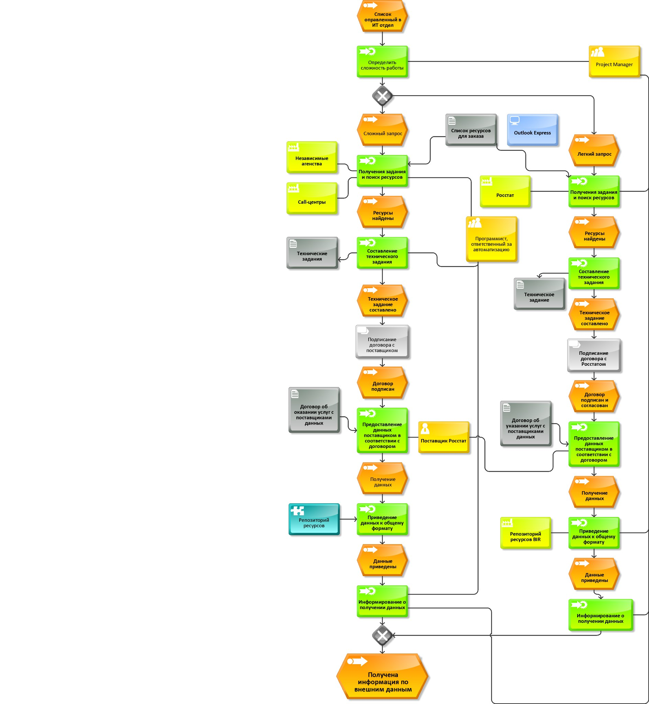
Ошибки диаграммы: текст не умещается в блоках и имеет форматирование по ширине (по центру), связь между блоками описана штрихпунктирной линией.
Диаграмма 2.
Данная диаграмма описывает процесс создания договора строительства между клиентом и фирмой с учетом всех форм рисков и требований.

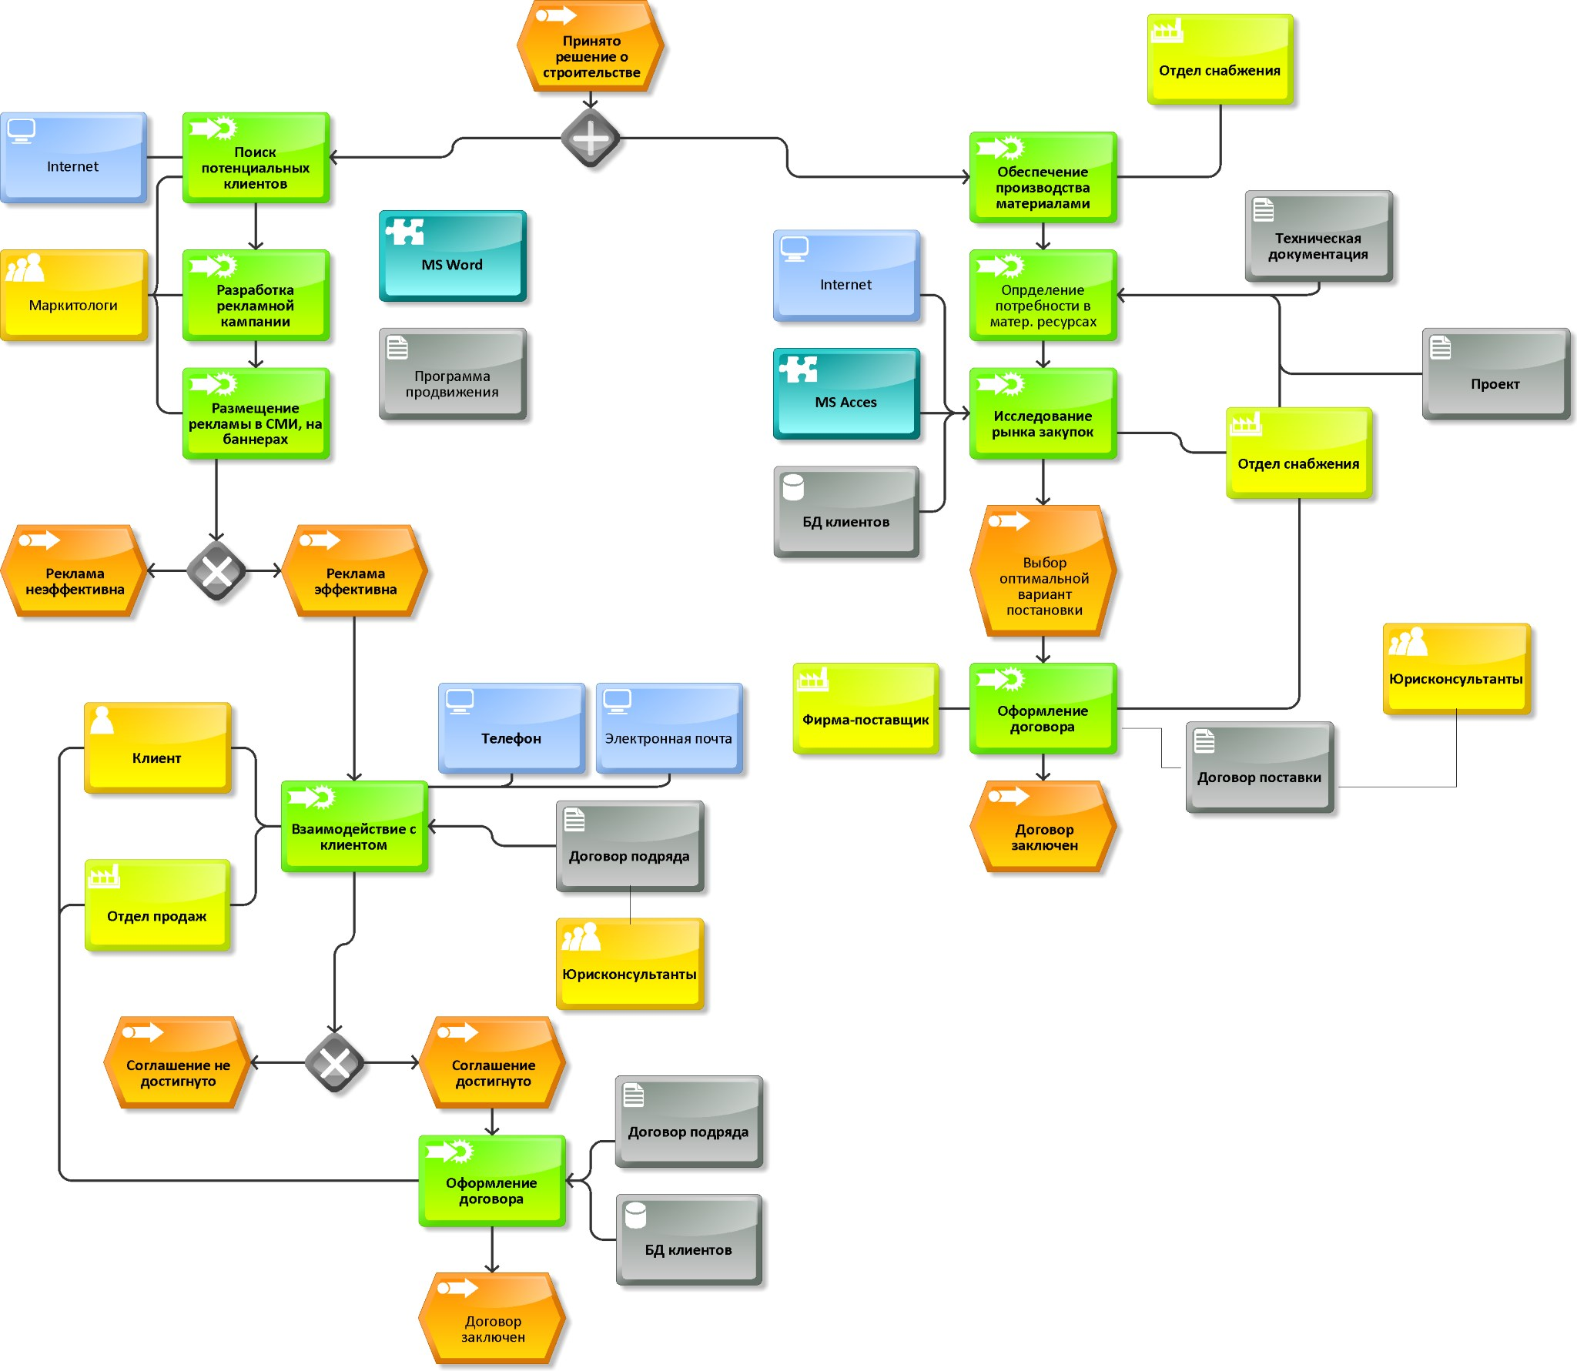
Ошибки диаграммы: указаны неподходящие блоки при составлении диаграммы, некоторые процессы описаны не полностью.

Диаграмма 3.
Данная диаграмма описывает организационную структуру банка.
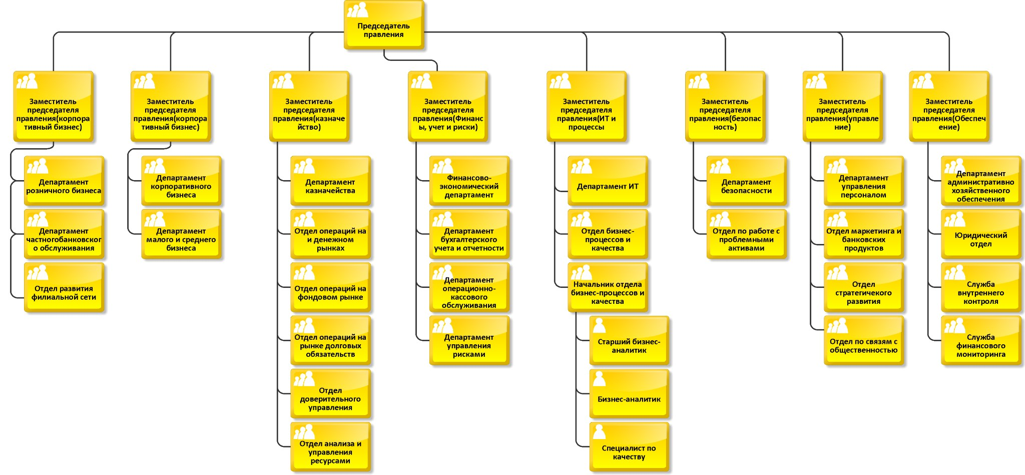
Ошибка диаграммы: текст не умещается в блоках.

Диаграмма 4.
Данная диаграмма описывает, как формируется заявка на комплектацию.
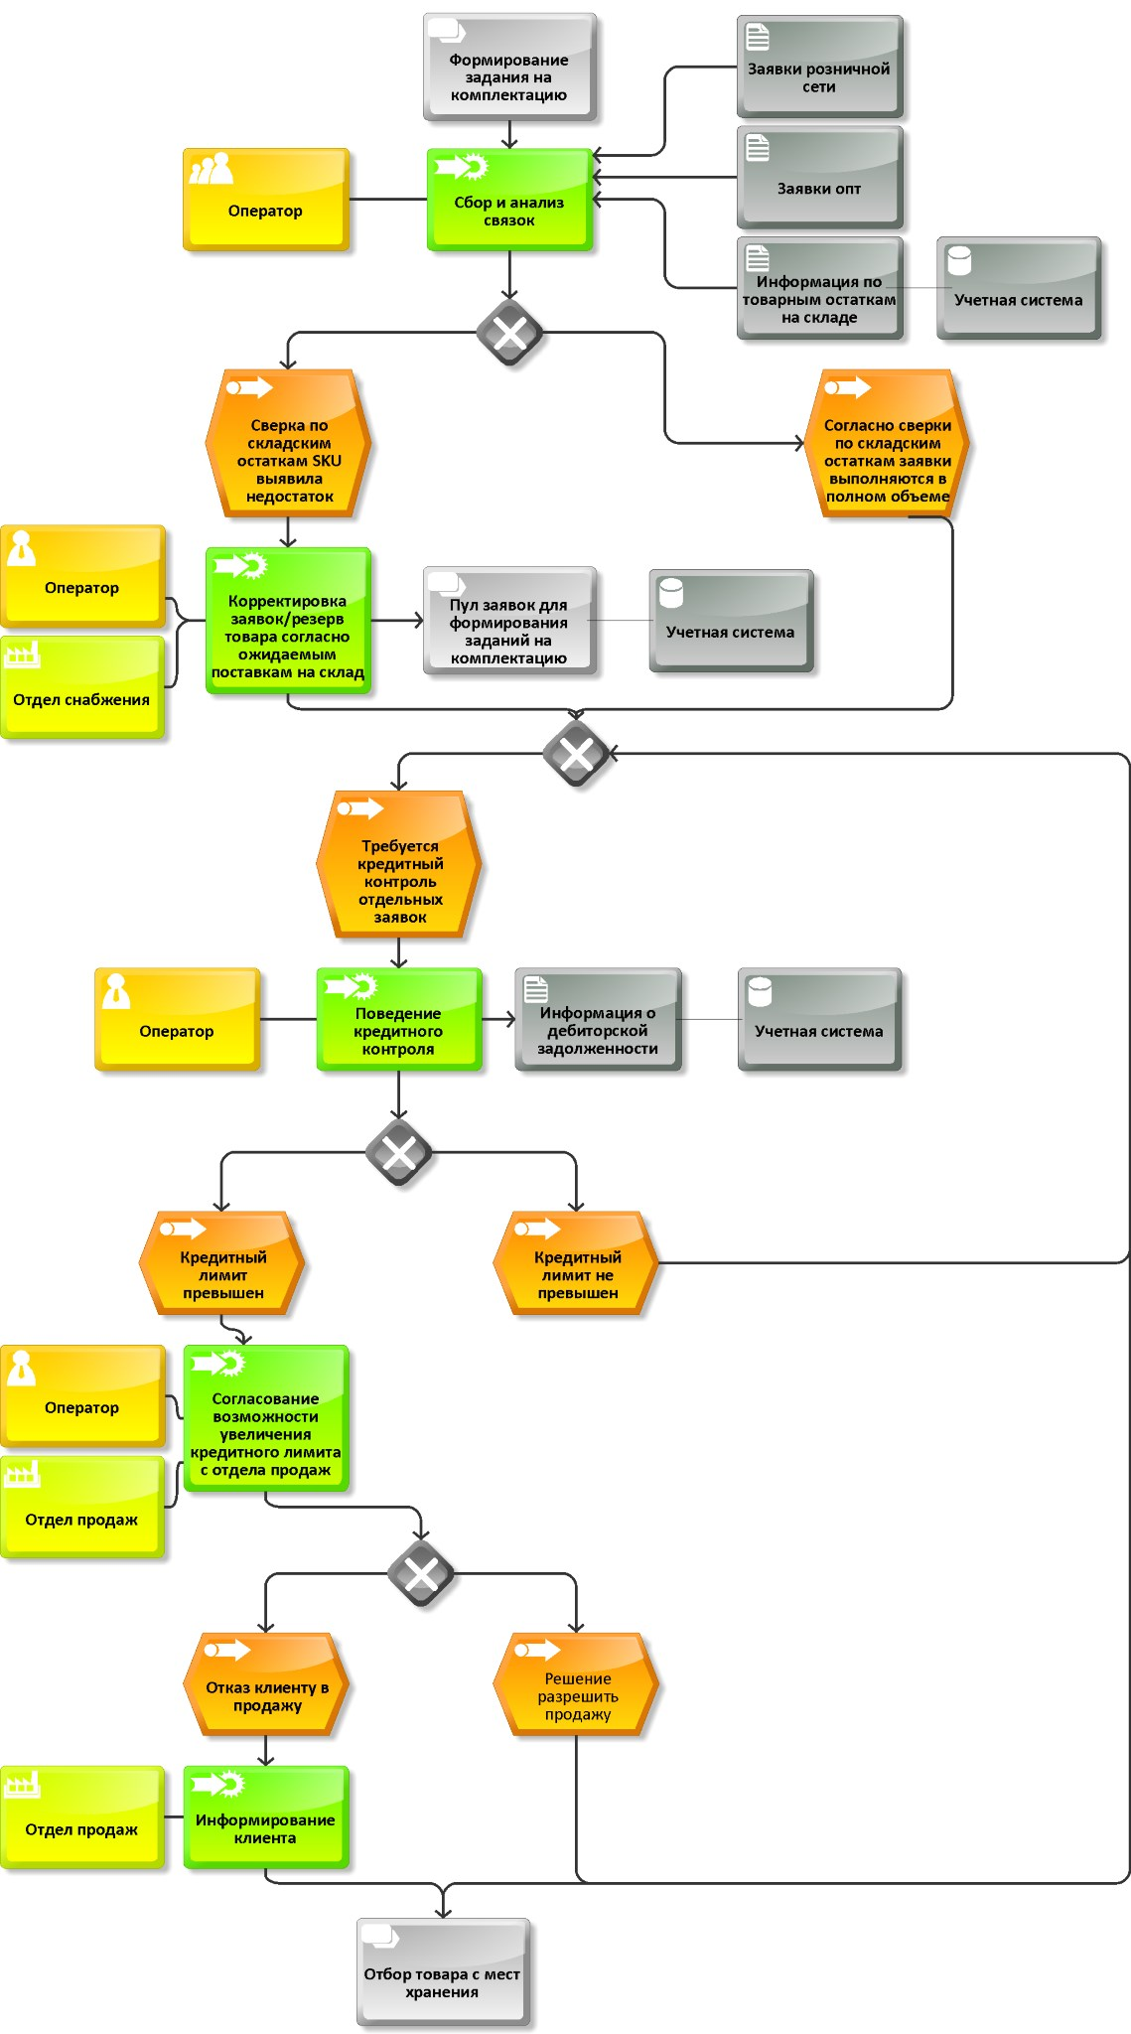
Ошибки диаграммы: текст не умещается в блоках, сотрудники указаны в недопустимых блоках, в связи между некоторыми блоками допущена логическая ошибка.
Диаграмма 5.
Данная диаграмма показывает как формируется отчет продаж и вычисляется спрос на товар.
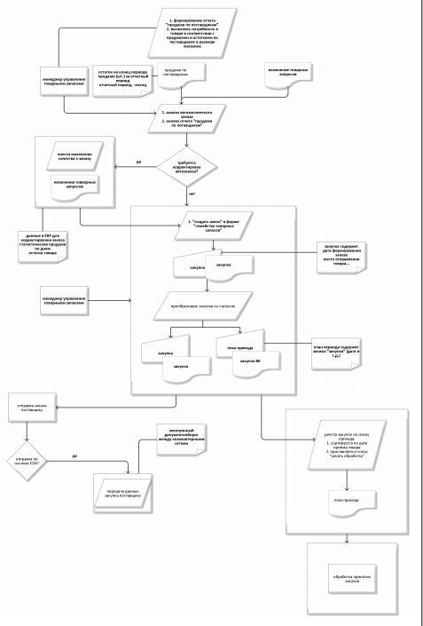
Ошибка диаграммы: текст имеет форматирование по левому краю.
Диаграмма 6.
Данная диаграмма описывает организационную структуру Коломенского завода.
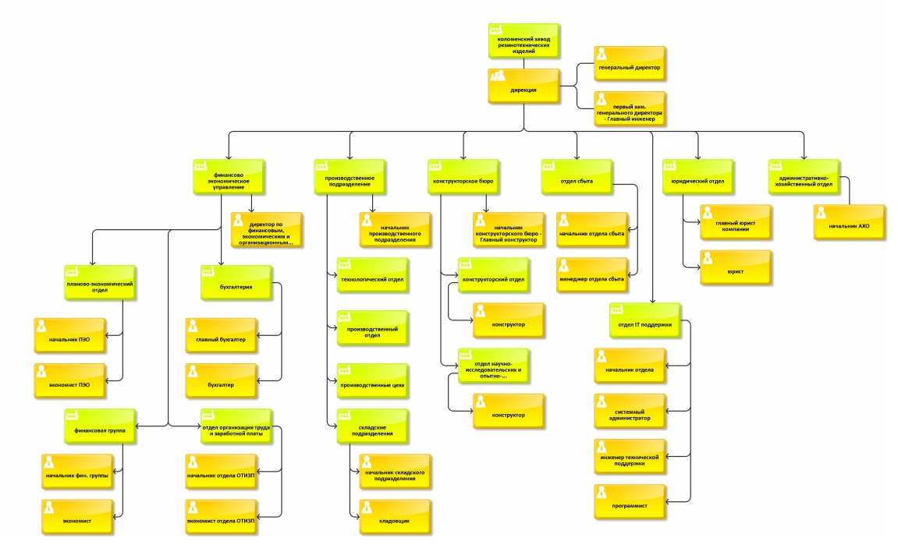
Ошибки диаграммы: текст не умещается в блоках, некоторые отделы указаны в неправильных блоках.

Диаграмма 7.
Данная диаграмма описывает процесс записи документа после проверки в архив и указывает ответственное лицо за некоторые процессы.

